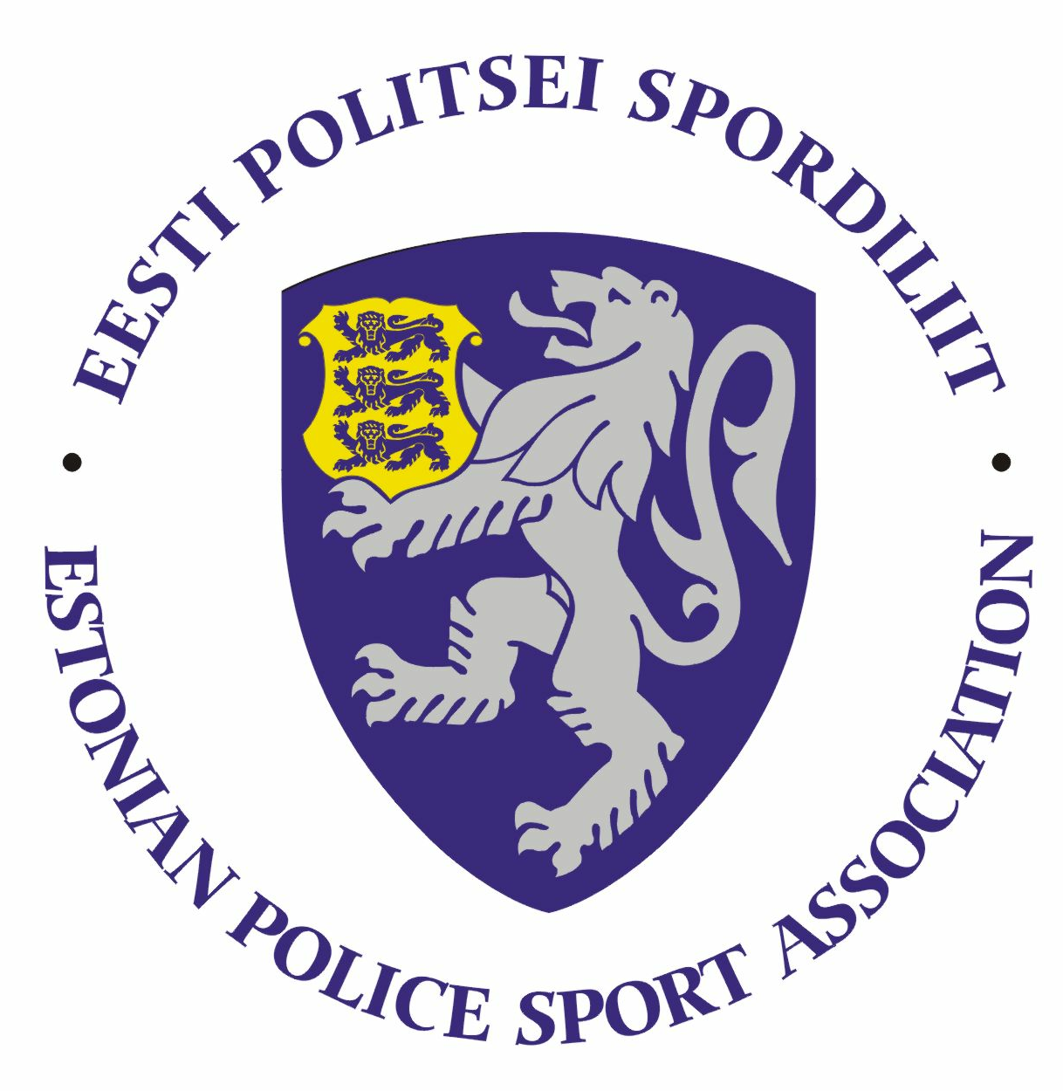

Eesti Politsei- ja Piirivalveameti 2020. aasta discgolfi meistrivõistluste
JUHEND

I. Eesmärk ja ülesanded
- Populariseerida sporti ja liikumist PPA inimeste hulgas.
- selgitada välja parimad discgolfi mängijad Eesti politseis;

II. Aeg ja koht
Võistlus toimub 15.09.2020 Haapsalus, Palivere discgolfipargis https://www.discgolfirajad.ee/park/palivere-discgolfipark/

Võistlusklassid on sünniaasta järgi:
Mehed kuni 35 (1986 ja nooremad)
Mehed 35+ (1985 ja vanemad)
Naised kuni 35(1986 ja nooremad)
Naised 35+ (1985 ja vanemad)

III. Ajakava:
09.15-09.30 – kohaloleku kontroll
09.30-09.45 – skoorkaartide jagamine, reeglite ja raja tutvustamine
10.00 – esimese ringi algus
12.15-13.00 LÕUNA (toit ise kaasa või võimalusel kohvikuvariant, selgub jooksvalt)
13.15 – skoorkaartide jagamine
13.45 - teise ringi algus
~16.15 – autasustamine
PS! korraldajal on õigus ajakava muuta, teavitades sellest osalejaid ette.
Täiendav informatsioon raimo.kimmel@sisekaitse.ee või kadi.veervald@politsei.ee

IV. Osavõtjad
- Võistlusest võivad osaleda politseiametnikud, politseiasutustes täis- ja osalise tööajaga töötavad teenistujad, pensionile läinud politseiametnikud ja teenistujad, Sisekaitseakadeemia politsei- ja piirivalvekolledži teenistujad ja kadetid ning abipolitseinikud.

V. Tingimused
- Võistlused on individuaalsed.
- Võistluse reeglid tutvustatakse kohapeal.
- Mängitakse 2 võistlusringi Palivere discgolfipargi rajal. Mänguks vaja minevad kettad peavad endal olemas olema või siis laenad mõnelt tuttavalt. Laenutada kettaid kahjuks ei ole võimalik. Discgolfiga seotud teenuste pakkujaid leiab siit: http://discgolfiliit.ee/discgolfiga-seotud-teenuste-pakkujad/, lisaks on võimalik varustust muretseda enamikest Sportland’i, Rademar’i Popsport kauplustest üle Eesti.
- Juhendis reguleerimata küsimustes langetab otsuse peakohtunik. Läbi arutatakse need kirjalikult esitatud protestid, mis on esitatud 0,5 tunni jooksul pärast mängu lõppu peakohtunikule.

VI. Registreerumine
Osalemissoovist koos vastava vanuserühmaga anda teada oma prefektuuri spordikoordinaatoritele (või puhkuste ajal nende määratud asendajatele) hiljemalt 08.09.2020.

Lääne prefektuur – Rein Künnap
Lõuna prefektuur – Ulvi Jukk
Põhja prefektuur/PPA – Triin Sarapuu
Ida prefektuur – Taavi Toomel

PS! Võistlejad võivad end lisaks registreerida ka aadressil: https://discgolfmetrix.com/1361843

VII. Autasustamine
Autasustatakse iga võistlusklassi kolme paremat sportlast meene ning medalitega.

VIII. Võistluste majandamine
Võistluste korraldamise ja läbiviimisega seotud kulud kannab Eesti Politsei Spordiliit. Võistlejate lähetamisega seotud kulud võistlusele kannab lähetav politseiasutus.

IX. Info ja registreerimine
Teavet võistluste kohta saab Raimo Kimmel’ilt telefonil 5178 935; raimo.kimmel@sisekaitse.ee

PS! RAJAKAARDID:
Rajakaart avalikustatakse hiljemalt nädal enne etapi algust ja saadetakse piirkondade spordikoordinaatoritele.

